Глава 32: Энергетическая система Буи-Морина


Томас Буи (Thomas Buie) из Америки и Жерар Морин (Gerard Morin) из Канады работали над созданием системы с автономным питанием, которая обеспечивает киловатты избыточной мощности для питания другого оборудования. Томас твердо убежден, что вода и электричество являются частью прав человека, а не привилегией, за которую нужно платить. Они разработали этот генератор с автономным питанием, чтобы обеспечить электроэнергию для домашнего хозяйства. Во-первых, нам нужно знать сколько энергии используют обычные бытовые приборы. Возможно, эта иллюстрация сможет помочь:

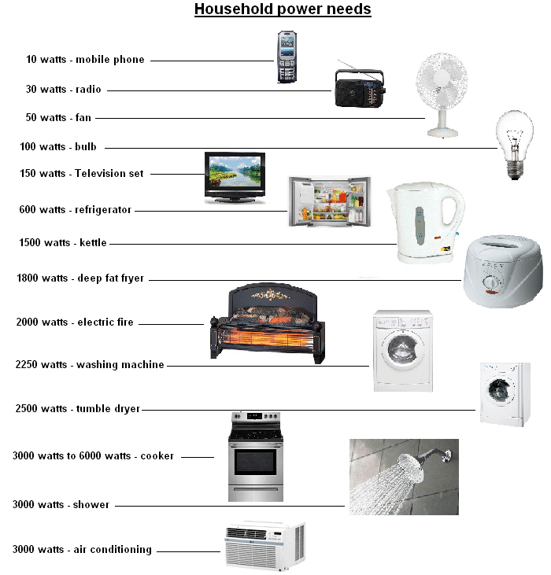

Эти уровни мощности являются приблизительными, так как многие устройства имеют разные настройки мощности, которые пользователь может выбрать. Например, в Ираке ночью в некоторых домах коммунальное кондиционирование воздуха составляет всего 1000 ватт, у американцев дневное кондиционирование воздуха составляет не менее 3000 ватт, в то время как в Британии почти ни одно домохозяйство не имеет какого-либо кондиционера, в то время как некоторые взрослые в Индии не знают, что такое электрический огонь.

В любом случае, было бы неплохо иметь возможность подключать электрическое оборудование без необходимости платить за электроэнергию и это то, что эта система позволяет вам делать, будь то 120 вольт 60 циклов в секунду, используемых в Америке, или 240 вольт 50 циклов в секунду используемых в остальном мире.

Электрогенератор с автономным питанием, который может обеспечить вас бесплатным электричеством, по сути очень прост в общих чертах. Батарея используется для питания стандартного инвертора постоянного тока в переменный. Затем напряжение повышается примерно до 400 вольт. Затем используется специальный контроллер для подачи этих 400 вольт на мощный двигатель на высокой частоте и наконец, двигатель используется для вращения генератора переменного тока, называемого «alternator», который вырабатывает электричество, которое мы хотим. Часть этого электричества поступает обратно на вход аккумулятора и инвертора для обеспечения автономного питания системы:

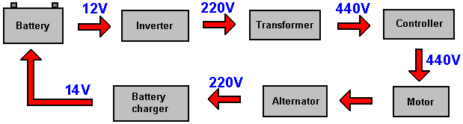

«Волшебство» вызвано импульсами высокого напряжения и высокой скорости, с которыми это напряжение подается на тщательно выбранный тип двигателя. С 700 Вт входной мощности система выдает 10000 Вт мощности.

Наиболее важными компонентами этой системы являются контроллер и двигатель. Вы, вероятно знакомы с наиболее распространенным типом двигателя, который представляет собой однофазный двигатель, но более мощные двигатели используемые в промышленности, являются трёхфазными двигателями. Существует несколько разновидностей трёхфазных двигателей, но тот который мы хотим использовать, имеет 36 катушек соединенных в виде трех наборов из двенадцати обмоток параллельно:

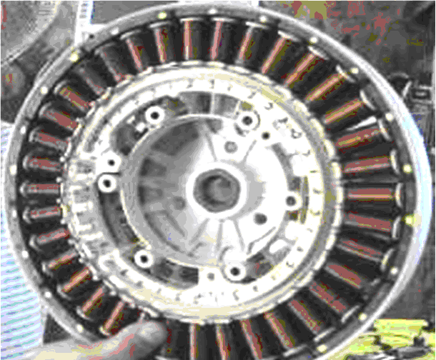

Это очень мощное устройство, поскольку отправка одного импульса тока на каждую из этих трех цепей приводит к повышению скорости двигателя только на 30 градусов. Непосредственно снаружи катушек находится непрерывное кольцо магнитов. Этот мотор используется в стиральной машине Samsung. Трехфазный мотор звучит очень технично, но на самом деле это не так. Это просто двигатель, который имеет три набора катушек привода вместо одной
катушки:

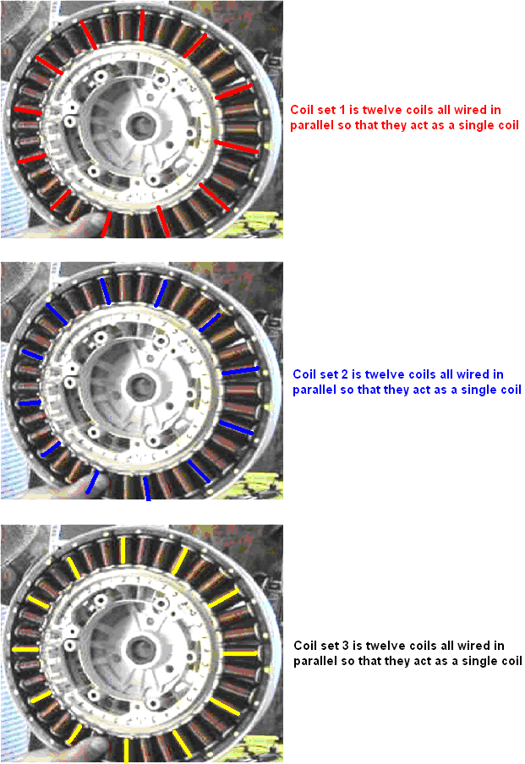

Таким образом, в двигателе фактически есть только три катушки и его заставляют вращаться, пульсируя по порядку: катушка 1, затем катушка 2, затем катушка 3, затем катушка 1 снова и так далее. Чем быстрее пульсируют катушки, тем быстрее вращается двигатель и в этой системе это вращение может быть действительно очень быстрым.

Импульс этих трёх катушек устанавливается последовательно, один за другим, осуществляется блоком «контроллера», который является ключевым компонентом в этой конструкции. Двигатель представляет собой синхронный двигатель на постоянных магнитах, в котором нет встроенных датчиков. Это звучит очень впечатляюще, но на самом деле это самый дешёвый тип трёхфазного двигателя и поскольку у него нет датчиков, его сложнее всего надёжно использовать. Существует несколько разновидностей трехфазных двигателей, но тот который мы хотим использовать, имеет 36 катушек соединенных как три набора из двенадцати катушек параллельно.

Контроллер состоит из двух частей. Первая - это плата Arduino, которая является платой общего назначения - по сути, это простой компьютер, который можно запрограммировать с обычного ПК или ноутбука. Он хранит программу в своей памяти и запускает ее всякий раз, когда ему это предписано. Вторая часть - это электронная связь между платой Arduino и двигателем. Эта связь увеличивает мощность, подаваемую на двигатель, используя мощные транзисторы, которые могут подавать высокие токи на двигатель, и некоторые другие провода, которые передают информацию обратно на плату Arduino, чтобы дать ей полный контроль над тем, что происходит с двигателем.

Программа Arduino питает катушки двигателя последовательно и кроме того, она определяет положение фактического ротора при его вращении. Это происходит благодаря постоянному измерению напряжений в каждом из трех наборов катушек.
На сайте здесь:https://www.espares.co.uk/product/es1578438/washing-machine-motor?pageNumber=2&PartTypeId=1752&ManufacturerId=596 Мотор предлагается за £150 и здесь:
https://www.buyspares.co.uk/washing-machine/samsung/catalogue.pl?path=495970:496636,127481:496051&page=36 тоже за £150.

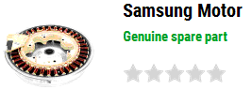

Вам не обязательно становиться опытным программистом платы Arduino, так как используемая программа предоставляется здесь. Хорошее видео с инструкциями по программированию платы Arduino Uno показано здесь: https://www.youtube.com/watch?v=5OtMqr5hGjE.

Код Arduino показан ниже от https://simple-circuit.com/arduino-sensorless-bldc-motor-controller-esc/ а так же может быть загружен как текстовый файл из: www.free-energy-info.com/Arduino.txt

1  2  3  4  5  6  7  8  9  10  11  12  13  14  15  16  17  18  19  20  21  22  23  24  25  26  27  28  29  30  31  32  33  34  35  36  37  38  39  40  41  42  43  44  45  46  47  48  49  50  51  52  53  54  55  56  57  58  59  60  61  62  63  64  65  66  67  68  69  70  71  72  73  74  75  76  77  78  79  80  81  82  83  84  85  86  87  88  89  90  91  92  93  94  95  96  97  98  99  100  101  102  103  104  105  106  107  108  109  110  111  112  113  114  115  116  117  118  119  120  121  122  123  124  125  126  127  128  129  130  131  132  133  134  135  136  137  138  139  140  141  142  143  144  145  146  147  148  149  150  151  152  153  154  155  156  157  158  159  160  161  162  163  164  165  166  167  168  169  170  171  172  173  174  175  176  177  178  179  180  181  182  183  184 | // Sensorless brushless DC (BLDC) motor control with Arduino UNO (Arduino DIY ESC).  // This is a free software without any warranty.  #define SPEED_UP A0  #define SPEED_DOWN A1  #define PWM_MAX_DUTY 255  #define PWM_MIN_DUTY 50  #define PWM_START_DUTY 100  byte bldc_step = 0, motor_speed;  unsigned int i;  void setup() {  DDRD |= 0x38; // Configure pins 3, 4 and 5 as outputs  PORTD = 0x00;  DDRB |= 0x0E; // Configure pins 9, 10 and 11 as outputs  PORTB = 0x31;  // Timer1 module setting: set clock source to clkI/O / 1 (no prescaling)  TCCR1A = 0;  TCCR1B = 0x01;  // Timer2 module setting: set clock source to clkI/O / 1 (no prescaling)  TCCR2A = 0;  TCCR2B = 0x01;  // Analog comparator setting  ACSR = 0x10; // Disable and clear (flag bit) analog comparator interrupt  pinMode(SPEED_UP, INPUT_PULLUP);  pinMode(SPEED_DOWN, INPUT_PULLUP);  }  // Analog comparator ISR  ISR (ANALOG_COMP_vect) {  // BEMF debounce  for(i = 0; i < 10; i++) {  if(bldc_step & 1){  if(!(ACSR & 0x20)) i -= 1;  }  else {  if((ACSR & 0x20)) i -= 1;  }  }  bldc_move();  bldc_step++;  bldc_step %= 6;  }  void bldc_move(){ // BLDC motor commutation function  switch(bldc_step){  case 0:  AH_BL();  BEMF_C_RISING();  break;  case 1:  AH_CL();  BEMF_B_FALLING();  break;  case 2:  BH_CL();  BEMF_A_RISING();  break;  case 3:  BH_AL();  BEMF_C_FALLING();  break;  case 4:  CH_AL();  BEMF_B_RISING();  break;  case 5:  CH_BL();  BEMF_A_FALLING();  break;  }  }  void loop() {  SET_PWM_DUTY(PWM_START_DUTY); // Setup starting PWM with duty cycle = PWM_START_DUTY  i = 5000;  // Motor start  while(i > 100) {  delayMicroseconds(i);  bldc_move();  bldc_step++;  bldc_step %= 6;  i = i - 20;  }  motor_speed = PWM_START_DUTY;  ACSR |= 0x08; // Enable analog comparator interrupt  while(1) {  while(!(digitalRead(SPEED_UP)) && motor_speed < PWM_MAX_DUTY){  motor_speed++;  SET_PWM_DUTY(motor_speed);  delay(100);  }  while(!(digitalRead(SPEED_DOWN)) && motor_speed > PWM_MIN_DUTY){  motor_speed--;  SET_PWM_DUTY(motor_speed);  delay(100);  }  }  }  void BEMF_A_RISING(){  ADCSRB = (0 << ACME); // Select AIN1 as comparator negative input  ACSR |= 0x03; // Set interrupt on rising edge  }  void BEMF_A_FALLING(){  ADCSRB = (0 << ACME); // Select AIN1 as comparator negative input  ACSR &= ~0x01; // Set interrupt on falling edge  }  void BEMF_B_RISING(){  ADCSRA = (0 << ADEN); // Disable the ADC module  ADCSRB = (1 << ACME);  ADMUX = 2; // Select analog channel 2 as comparator negative input  ACSR |= 0x03;  }  void BEMF_B_FALLING(){  ADCSRA = (0 << ADEN); // Disable the ADC module  ADCSRB = (1 << ACME);  ADMUX = 2; // Select analog channel 2 as comparator negative input  ACSR &= ~0x01;  }  void BEMF_C_RISING(){  ADCSRA = (0 << ADEN); // Disable the ADC module  ADCSRB = (1 << ACME);  ADMUX = 3; // Select analog channel 3 as comparator negative input  ACSR |= 0x03;  }  void BEMF_C_FALLING(){  ADCSRA = (0 << ADEN); // Disable the ADC module  ADCSRB = (1 << ACME);  ADMUX = 3; // Select analog channel 3 as comparator negative input  ACSR &= ~0x01;  }  void AH_BL(){  PORTB = 0x04;  PORTD &= ~0x18;  PORTD |= 0x20;  TCCR1A = 0; // Turn pin 11 (OC2A) PWM ON (pin 9 & pin 10 OFF)  TCCR2A = 0x81; //  }  void AH_CL(){  PORTB = 0x02;  PORTD &= ~0x18;  PORTD |= 0x20;  TCCR1A = 0; // Turn pin 11 (OC2A) PWM ON (pin 9 & pin 10 OFF)  TCCR2A = 0x81; //  }  void BH_CL(){  PORTB = 0x02;  PORTD &= ~0x28;  PORTD |= 0x10;  TCCR2A = 0; // Turn pin 10 (OC1B) PWM ON (pin 9 & pin 11 OFF)  TCCR1A = 0x21; //  }  void BH_AL(){  PORTB = 0x08;  PORTD &= ~0x28;  PORTD |= 0x10;  TCCR2A = 0; // Turn pin 10 (OC1B) PWM ON (pin 9 & pin 11 OFF)  TCCR1A = 0x21; //  }  void CH_AL(){  PORTB = 0x08;  PORTD &= ~0x30;  PORTD |= 0x08;  TCCR2A = 0; // Turn pin 9 (OC1A) PWM ON (pin 10 & pin 11 OFF)  TCCR1A = 0x81; //  }  void CH_BL(){  PORTB = 0x04;  PORTD &= ~0x30;  PORTD |= 0x08;  TCCR2A = 0; // Turn pin 9 (OC1A) PWM ON (pin 10 & pin 11 OFF)  TCCR1A = 0x81; //  }  void SET_PWM_DUTY(byte duty){  if(duty < PWM_MIN_DUTY)  duty = PWM_MIN_DUTY;  if(duty > PWM_MAX_DUTY)  duty = PWM_MAX_DUTY;  OCR1A = duty; // Set pin 9 PWM duty cycle  OCR1B = duty; // Set pin 10 PWM duty cycle  OCR2A = duty; // Set pin 11 PWM duty cycle  }

Плата Arduino выглядит так:
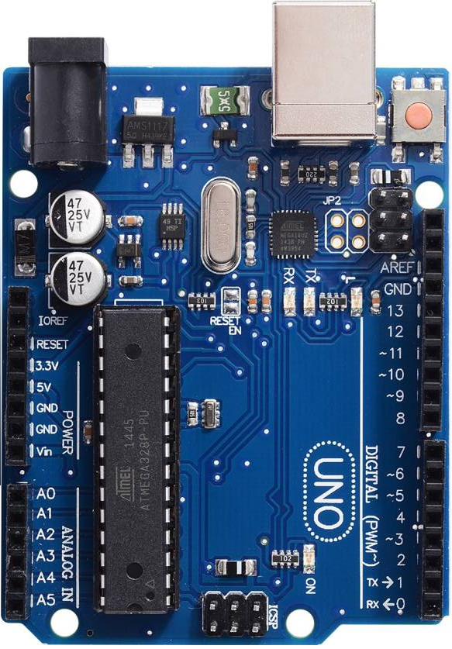 IR2104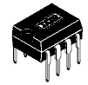

Интерфейс между платой Arduino Uno и двигателем требует следующих компонентов:

• 6 транзисторов IRF840 FET
• 3 x IR2104 микросхема драйвера DIP-шлюза
• 6 x 33 кОм 5 Вт керамические резисторы
• 3 х 10 кОм с сопротивлением 5 Вт
• резисторы четверть ватта 6 x 100 Ом
• 3 диода IN4148
• 3 x 10 мкФ 25 вольт конденсаторов.
• 3 конденсатора по 2,2 мкФ на 25 вольт.
• 2 кнопки
• источник 12В
• Строительная доска и соединительные провода

Эти компоненты связаны следующим образом:

Нам нужно подключить этот Arduino Uno для управления одной из трех фаз нашего трехфазного двигателя, поэтому для этого мы будем использовать микросхему драйвера IR2104 и полевой транзистор IRF840 («FET») для питания 400-вольтной мощности подаваемой на двигатель с частотой 14 800 импульсов в секунду. Итак, силовой привод для первой фазы выглядит так:

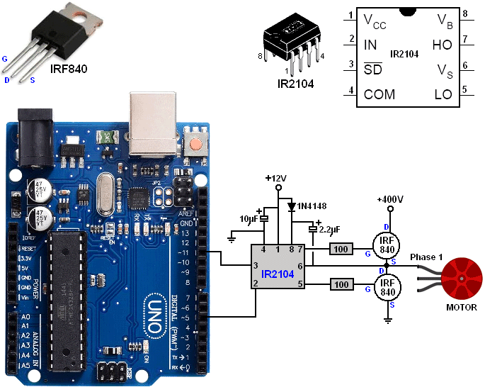

Диод 1N4148 очень быстро работает с периодом 4 наносекунды. Из-за его высокой производительности, их так много проузвели, что они очень дешёвые. Мощность привода для второй фазы:
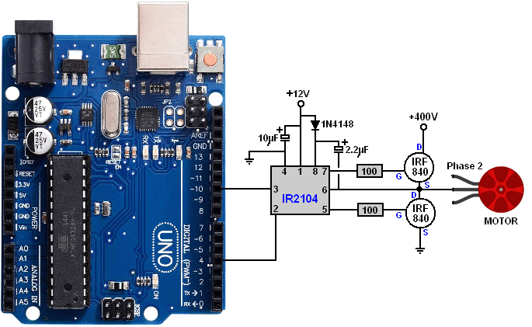

А силовой привод для третьей фазы:

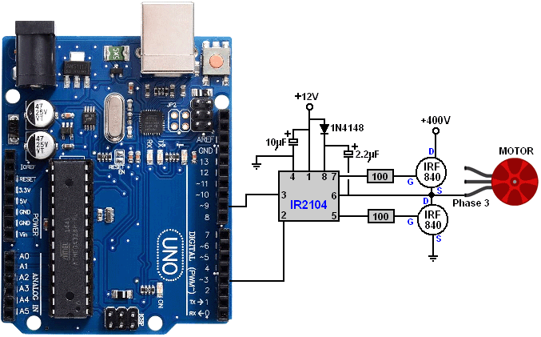

Но мы также должны предоставить плате Arduino информацию обратной связи, чтобы она знала, где двигатель вращается. Это делается путём восприятия фазовых соединений с двигателем следующим образом:
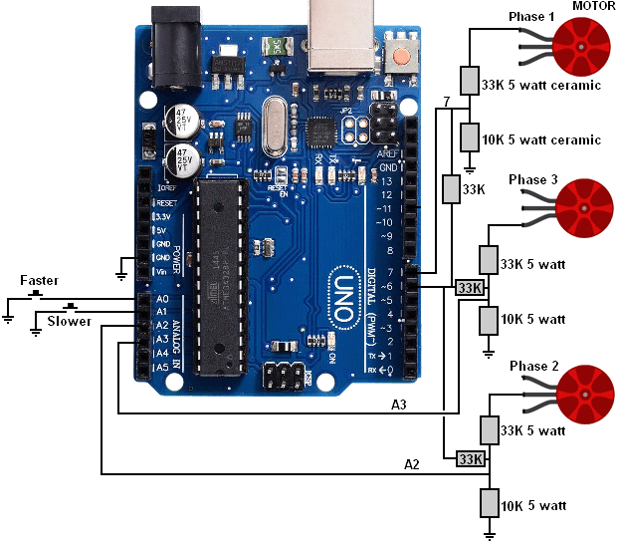

Сначала предупреждающее слово. Вы можете получить удар от любого напряжения выше 30 вольт. Если напряжение является переменным током с частотой ниже 100 циклов в секунду (как поступает от сетевой розетки), то этот удар может быть серьёзным. Описанный здесь источник питания очень прост для понимания и создания, НО если вы испытаете шок от него, этот удар очень вероятно убьет вас !!

Отказ от ответственности: вы несёте ответственность за свои собственные действия. Этот документ предназначен только для информационных целей, и если вы решите создать или поэкспериментировать с напряжением выше 12 вольт, то вы и только вы несёте ответственность за свои действия и ни автор, ни служба веб-хостинга, ни кто-либо другой не несёт ответственности за то, что вы делаете или за любой ущерб или травму, вызванные вашими собственными действиями.

Сказав это, пожалуйста поймите, что если вы достаточно осторожны и разумны, то нет никакой опасности в создании этого генератора мощности, несмотря на очень высокий вход 400 В на эту схему питания. Чтобы оставаться в безопасности, вы выполняете все необходимые подключения и изолируете их перед подачей питания.

Итак, нам нужно построить плату для электронных компонентов, чтобы подключить Arduino к фазам двигателя. Пожалуйста, помните, что на этой плате будет напряжение 400 вольт, и поэтому вам необходимо заключить ее в пластиковую коробку перед включением.

Предложение по физической компоновке для компонентов основано на использовании макета, например:

Эти платы бывают разных размеров и очень универсальны. Однако, поскольку расстояние между контактами интегральной схемы составляет всего 0,1 дюйма, паяные соединения могут быть очень близко друг к другу и это не подходит для пайки начинающим, поэтому попросите друга о помощи в пайке, если вы ещё не являетесь экспертом.

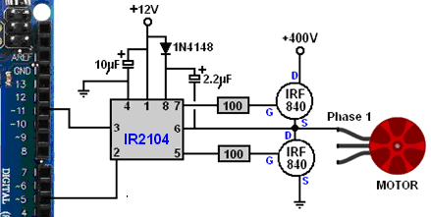

Мы хотим разместить эти компоненты на плате, поэтому возможно, подойдет такая схема:

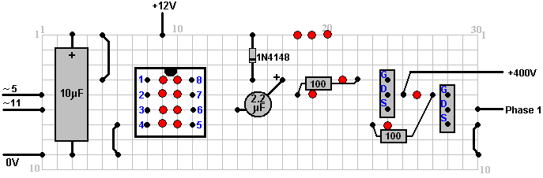

Красные кружки показывают, где медная полоса на нижней стороне платы должна быть срезана. Вы можете сделать три отдельных платы, по одной для каждой фазы, или вы можете разместить все три схемы на одной плате. Интегральные схемы чувствительны к теплу, поэтому я предлагаю вам использовать гнездо и припаять его на месте, а затем вставить чип в гнездо, когда все остынет. 8-контактный разъём выглядит вот так:
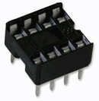

Вот возможная физическая раскладка для интерфейса Arduino / Двигатель с использованием кусочка картона с 29 медными полосами в каждой по 39 отверстий:

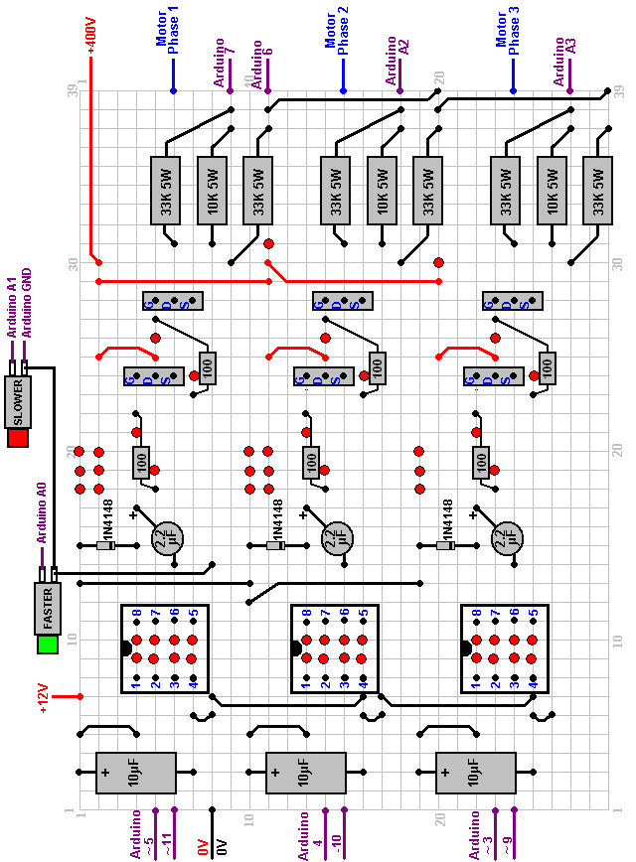

Томас Бьюи описывает метод питания, который он успешно использовал в прошлом. Это очень простая схема, в которой используются легкодоступные детали, которые можно легко приобрести через Интернет:

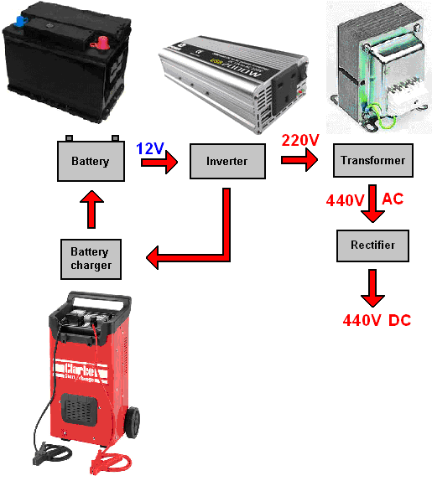

Во-первых, есть автомобильный аккумулятор, который питает инвертор, подобный этому конкретному устройству, являющемуся европейским инвертором, который выдает что-то от 220 до 240 вольт при непрерывной мощности 2000 Вт и пиковой мощности 4000 Вт. Он также дешев и стоит 25 фунтов, а также имеет две удобные розетки USB:

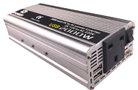

Однако нам нужно 400 В или более при 1 А или более, а для 12-вольтного инвертора примерно 800 Вт, поэтому Томас использовал трансформатор для повышения напряжения:
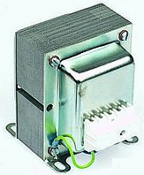

Получить такой трансформатор совсем не просто, так как очень немногие люди хотят 400-вольтовый источник питания. Однако если вы используете один из распространенных трансформаторов 115 В - 220 В с достаточной номинальной мощностью, то напряжение поднимается достаточно высоко, если вы подключаете трансформатор наоборот. Один поставщик https://www.tester.co.uk/defender-3-3kva-step-up-transformer-2-x-16a-outlets-240v.

Выправление очень просто:
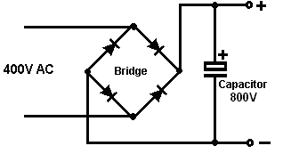

Возможность, которая обходит потребность в трансформаторе этого типа, будет состоять в том, чтобы использовать схему удвоителя напряжения, чтобы поднять выход инвертора до 440 вольт или около того, скажем, с диодами 1N5408 или UF5408, который может выдерживать 1000 вольт при 3 ампер, гораздо больше, чем нужно для этой системы:

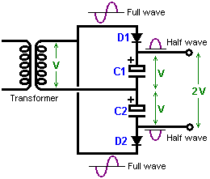

Недостатком этого является то, что на выходе получается только полуволновой источник питания. Конденсаторы будут по 400 вольт каждый и поэтому выходная ёмкость будет безопасна для всего, до 800 вольт. Трансформатор на диаграмме находится внутри инвертора, и «V» на диаграмме будет 220 вольт, что дает выход 440 вольт.

Одна возможность, которая устраняет необходимость в трансформаторе и все же обеспечивает двухполупериодный выпрямленный выход 440 В, заключается в использовании двух инверторов 220 В:

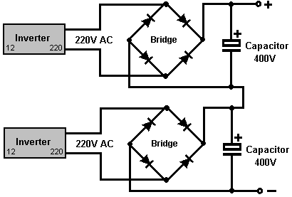

В этой схеме оба инвертора питаются от одного автомобильного аккумулятора, а выходная мощность составляет 440 вольт. Каждый инвертор обеспечивает только половину мощности.

Предполагается, что метод, который пропускает как инвертор, так и трансформатор, состоит в том, чтобы использовать схему «прерыватель постоянного тока» или “DC chopper”, измельчитель, которая может получать 12 вольт от автомобильного аккумулятора и генерировать выходной сигнал 400 вольт 20 кГц непосредственно за одну операцию. Измельчитель постоянного тока такого типа выглядит следующим образом:

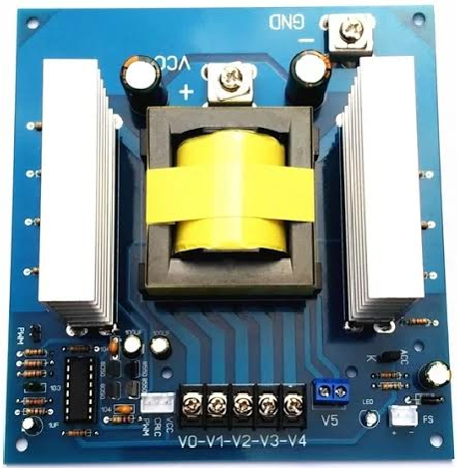

Несмотря на то, что источник питания постоянного тока не подходит для всех применений, считается, что это дешевое устройство стоит 35 долларов США от https://s.click.aliexpress.com/e/1rHgPQC будет подходящим для этого проекта генератора.

В то время как схема проводки показана выше, нам нужна физическая плата с прикрепленными к ней электронными компонентами. Соединения проводки обычно представляют собой паяные соединения, но их изготовление может быть довольно сложным, поскольку некоторые из них расположены очень близко друг к другу. Если у вас есть опыт в пайке, то проблем быть не должно, но если вы раньше не паяли, то вам нужен опытный друг, который сделает пайку за вас. Вот рекомендуемая раскладка доски с использованием картона, часто называемого «Veroboard».

Независимо от того, как генерируется 400 вольт, необходимо подать около 70 ампер обратно на выход батареи и на вход инвертора, чтобы поддерживать двигатель в течение неопределенного времени. Хотя на приведенной выше схеме показано только зарядное устройство, уровень обратной связи намного выше, чем может обеспечить любое обычное зарядное устройство. Итак, речь идет о зарядном устройстве профессионального уровня, способном непрерывно обеспечивать мощность около 700 Вт. Эта генераторная система имеет коэффициент производительности более 14, но даже при такой высокой производительности ей требуется мощность около 700 Вт для мощности 10000 Вт. Следовательно, эта ссылка «зарядное устройство» очень важна, и коммерческие подразделения, которые могут выполнять работу, стоят около 150 фунтов стерлингов.

Теперь мы подошли к генератору переменного тока, который вырабатывает электрическую мощность, которая является главной целью системы. Все компоненты и методы, описанные до сих пор, имеют целью вращать генератор на неопределенное время, чтобы обеспечить электроэнергию для домашнего хозяйства. Однако, пожалуйста, поймите, что ваша местная энергетическая компания вряд ли позволит вам подключить ваш генератор к проводке, которая идет к блоку предохранителей. Следовательно, лучше использовать новый источник электропитания, как если бы это был аварийный резервный генератор. То есть вы подключаете его к своим приборам, не подключая его к какому-либо внешнему источнику питания или сетевой розетке.

Описанная до сих пор система вполне способна приводить в действие генератор переменного тока любого уровня мощности до десяти киловатт без изменения каких-либо компонентов. Таким образом, размер генератора, который вы покупаете, зависит от вас. Лично я бы посчитал мощность в пять киловатт от достаточной до чрезмерной, но тогда мои электрические потребности вероятно намного ниже, чем ваши.

В любом случае, в Великобритании одним из поставщиков является MachineMart, и они предлагают три разных генератора. Они выглядят так и каждый должен двигаться со скоростью 3000 об / мин:
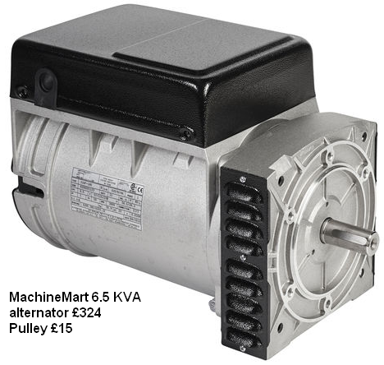

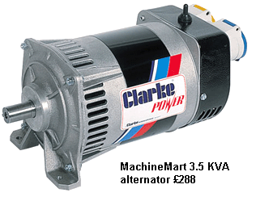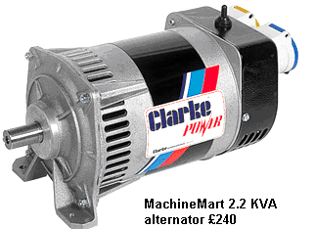

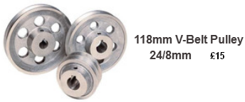

Глядя на небольшую разницу в цене между генераторами, остаётся очень мало причин не выбрать блок 6,5 кВА, даже если ваш ожидаемый ток, вероятно, будет значительно ниже этого уровня.

Последним этапом является сборка блока двигателя и блока генератора вместе, чтобы двигатель мог приводить генератор в действие для обеспечения необходимой электрической мощности:
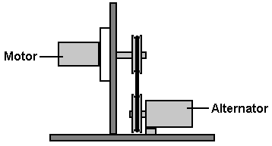

Спасибо за то, что Томас Бьюи свободно делится своим дизайном. Томас присоединился к Специальной группе по интересам «Свободная энергия» («FESIG»), и они готовят серию обучающих видео и физическую конструкцию генератора через веб-сайт http://www.truevisionofpeace.com/fesig.html и вы можете задавать вопросы во время живых сессий. Собственный сайт Томаса https://www.youtube.com/channel/UCDiOZlHfkioVtHfSzS2qPWg.

Файл Кода для Arduino www.free-energy-info.com/Arduino.txt это бесплатная загрузка.

Есть одна проблема, которая должна быть решена, это пластиковая конструкция деталей двигателя. Двигатель был предназначен для питания стиральной машины, и поскольку эта операция медленная, а механические напряжения достаточно низкие, был использован пластик. В этом приложении напряжения намного выше и использование происходит каждый день в течение всего дня, в отличие от случайного использования стиральной машины (мои извинения матерям с детьми), необходимо заменить пластмассовые детали мягкой сталью, как для втулки ротора и корпуса статора для привода генератора больших размеров. Может потребоваться обработка в местном цехе по изготовлению металлоконструкций, если у вас нет токарного станка или у вас есть доступ к нему. Кроме того, Джерард Морин предлагает эти компоненты, хотя по довольно высоким ценам https://www.hyper-drive-hv.com/ идея заключается в том, что существующий пластиковый патрон ротора:

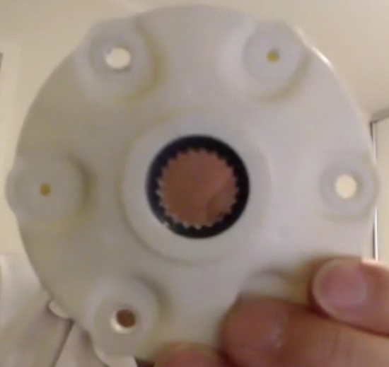

заменяется металлическим блоком:
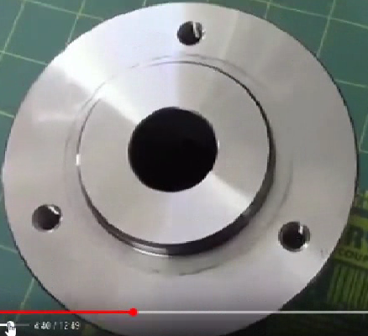

и двигатель эффективно восстанавливается, пока не останутся только оригинальные катушки и магниты:

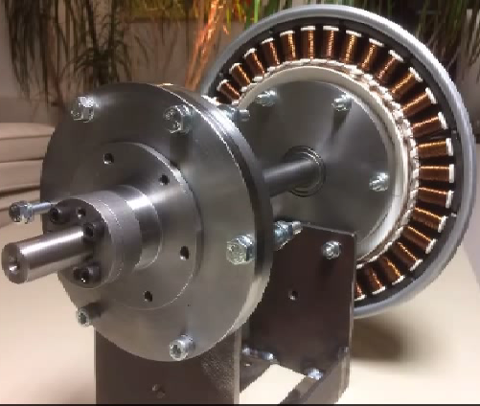

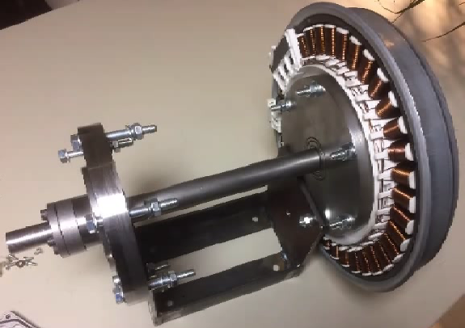

Хотя это добавляет значительные дополнительные затраты и усилия, это приводит к очень прочному и мощному двигателю, который готов к работе с большим генератором переменного тока.

Позвольте мне подчеркнуть, что если вы собираетесь построить генераторную систему, подобную этой, вы не подключите ее к проводке местной компании по электроснабжению. Например, электропроводка электропитания войдет в Ваш бытовой блок предохранителей или контактный выключатель. Не подключайте проводку вашего генератора к той же коробке, но вместо этого обращайтесь с вашим генератором так же, как с аварийным генератором, подавая выход генератора напрямую на вашу стиральную машину, электрический нагреватель, пылесос или что-либо еще через удлинительный кабель, а не через разъём в стене.

Если вы очень заинтересованы в подключении нового генератора к блоку предохранителей, обязательно установите сверхпрочный выключатель «Break-before Make» для отсоединения кабеля внешнего источника питания до того, как выход вашего генератора подключится к блоку предохранителей. Это важно, потому что, если происходит сбой в электропроводке и они отключают электропитание, пока они его исправляют, рабочие могут получить смертельный удар от вашего генератора, даже если предполагается, что их электропроводка отключена.

Обновление 17 марта 2019 г.
Было отмечено, что эта возможная версия интерфейсной платы, которая идет между Arduino и 400-вольтовым приводом к 3-фазному двигателю, имеет одну особенность, которая может рассматриваться как потенциальная слабость. Три красные стрелки показывают медную полосу, которая проходит из 12-вольтной области Arduino в 400-вольтовую область двигателя, и чувствуется, что существует вероятность того, что всплеск напряжения обратной ЭДС будет возвращен обратно по этой медной дорожке и поврежден чип IR2104 или даже сама плата Arduino. Предполагается, что введение быстрого диода Шоттки в этих звеньях заблокировало бы эту возможность. Для этого нам понадобится диод Шоттки, который может выдерживать напряжение от 400 до 500 вольт, которое подается на двигатель, и ток, необходимый для двигателя.

Поставщик электронных компонентов Mouser имеет ряд таких диодов. Например:

SCS306AHGC9, рассчитанный на 650 вольт, 6 ампер и 46 ватт, продается за £ 2,91
SCS308AHGC9, рассчитанный на 650 вольт, 8 ампер и 57 ватт, продается за £ 3.47
SCS310AHGC9, рассчитанный на 650 вольт, 10 ампер и 71 ватт, продается за £ 4,04
SCS312AHGC9, рассчитанный на 650 вольт, 12 ампер и 78 ватт, продается за £ 4,76
SCS315AHGC9, рассчитанный на 650 вольт, 15 ампер и 93 ватта, продается за £ 5,08
SCS320AHGC9 мощностью 650 вольт, 20 ампер и 115 ватт продается по цене 6,17 фунтов стерлингов

Упаковка выглядит так:
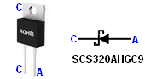

Таким образом, если мы примем совет, который рекомендует один из этих диодов, расположенных на одной линии с линиями, которые ведут к каждой фазе двигателя, то схема платы изменится следующим образом:
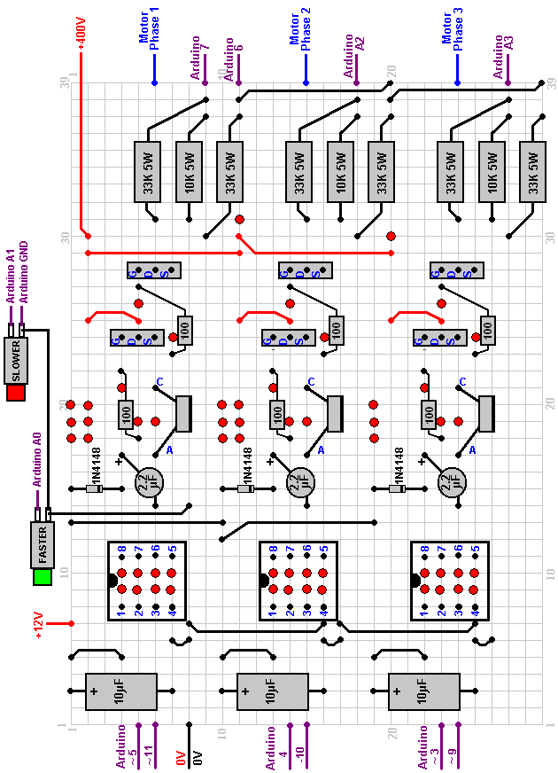

Однако, пожалуйста, поймите, что презентация FESIG имеет дело с конструкцией генератора на несколько киловатт гораздо более детально, чем эта и это включает в себя создание гораздо более надежного интерфейса между Arduino и 3-фазным двигателем. Этот интерфейс не использует микросхему IR2104, но вместо этого создает интерфейс с использованием полупроводниковых компонентов, которые, как считается, намного более надежны, чем микросхема IR2104. Презентация FESIG должна охватывать работу и другие соответствующие детали каждого компонента, используемого в конструкции, поэтому обучаемые люди должны чётко понимать, как работает каждая часть генератора и таким образом, иметь возможность выполнять техническое обслуживание, если это когда-либо окажется необходимым.

Patrick Kelly
www.free-energy-info.com

Перевод Diabloid73

